**Chuyên đề: Tái chế Polime**

Những năm gần đây, việc đổi mới các cách thức dạy học cho học sinh ngày càng phong phú và đa dạng thông qua những hình thức đi ngoại khoá, làm các chuyên đề dần trở nên phổ biến giúp cho các em học sinh được thêm nhiều kĩ năng như sáng tạo, đoàn kết trong quá trình làm bài nhóm và các chuyên đề trong trường học tạo ra sự thích thú trong quá trình thực hành thực tiễn với bài học. Dễ dàng tiếp thu kiến thức theo một hình thức mới mẻ và thoả sức sáng tạo.

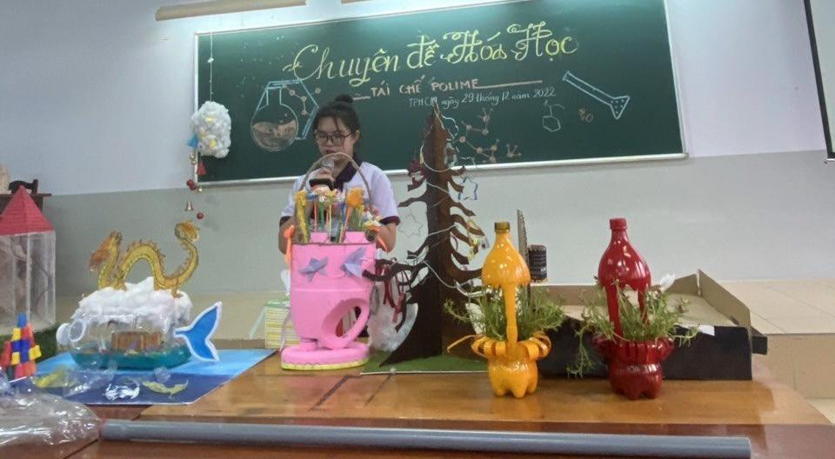

Vào ngày 29/12 trường THPT Lê Thị Hồng Gấm đã mở ra một chuyên đề dành riêng cho các em khối 12 với chủ đề:

**“Tái chế Polime”** vô cùng bổ ích và ý nghĩa. Các lớp đã trưng bày những sản phẩm mô hình được tái chế từ những vật dụng hằng ngày trong đời sống của con người đem lại những giá trị thiết thực cũng như tác hại khi sử dụng vật liệu nhựa gây ảnh hưởng đến các sinh vật sống trên Trái Đất này nói riêng và ảnh hướng đến thiên nhiên nói chung. Các em đã nói lên được những điều cấp bách và phương hướng cho việc bảo vệ môi trường sống hiện nay đang cần cầu cứu.

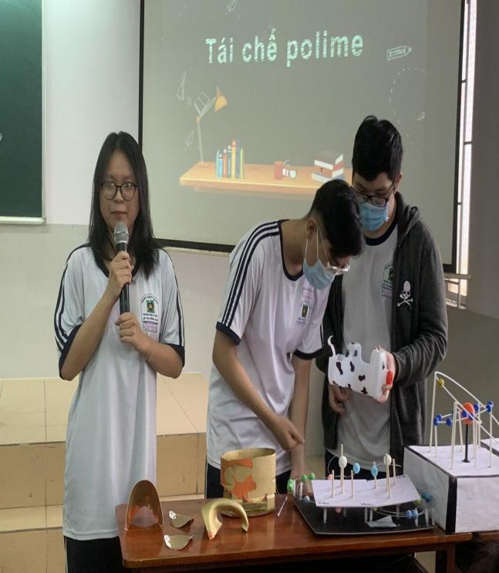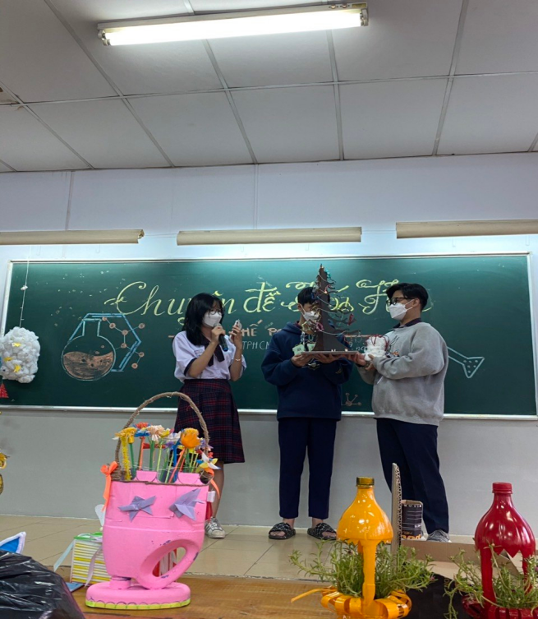

***Lớp 12a1 và 12a3 thuyết trình về cây thông noel làm bằng bìa carton và con bò sữa làm bằng***

***chai nhựa***

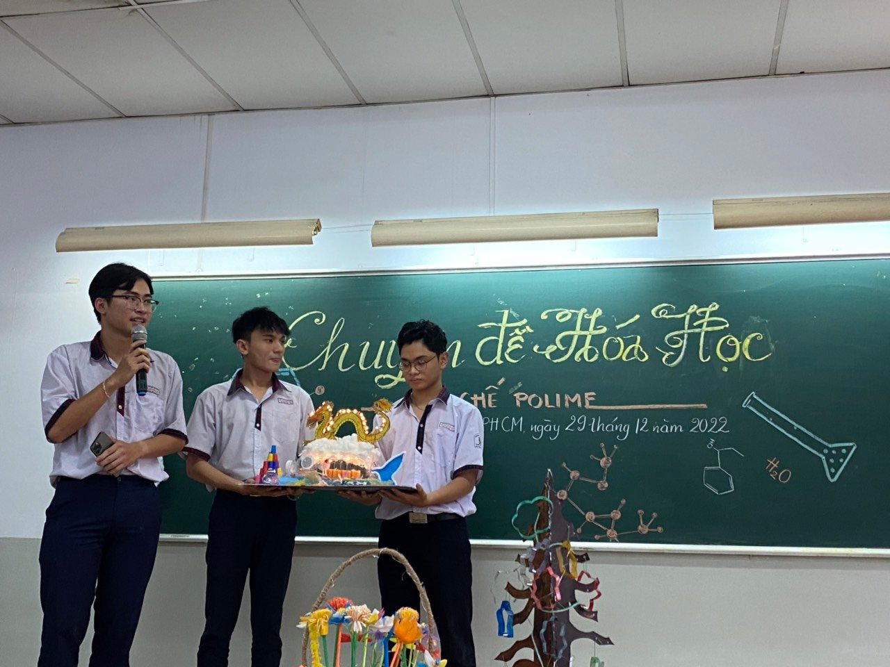

***Đại diện lớp 12a4 và tác phẩm cá chép hóa rồng được làm bằng chai nhựa, bìa carton, slam….***

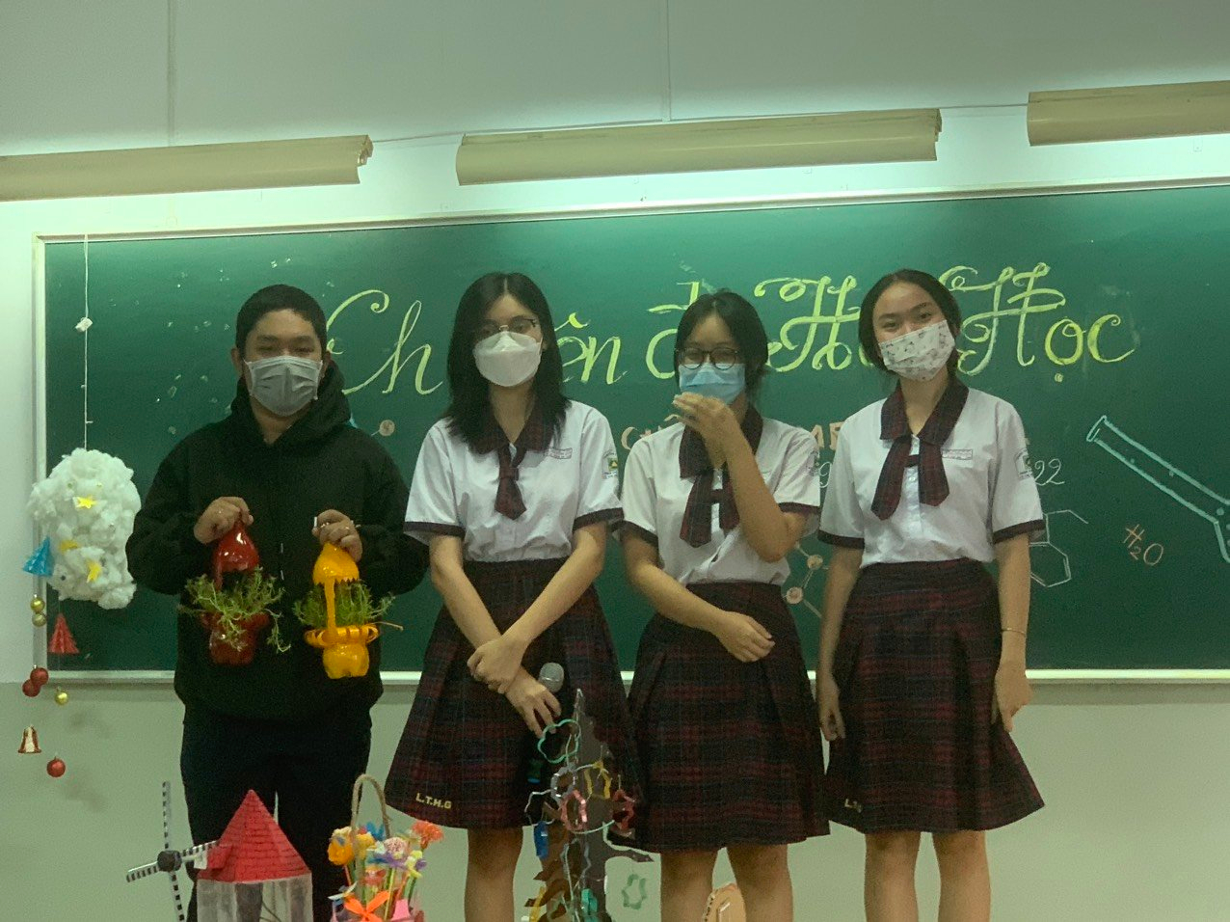

***Đại diện lớp 12a6 và những giỏ hoa xinh xắn làm bằng chai nhựa cũ.***

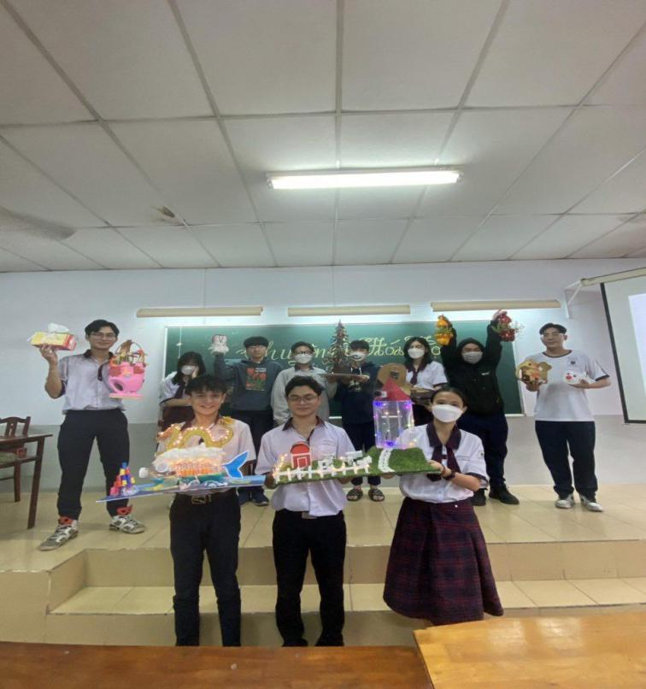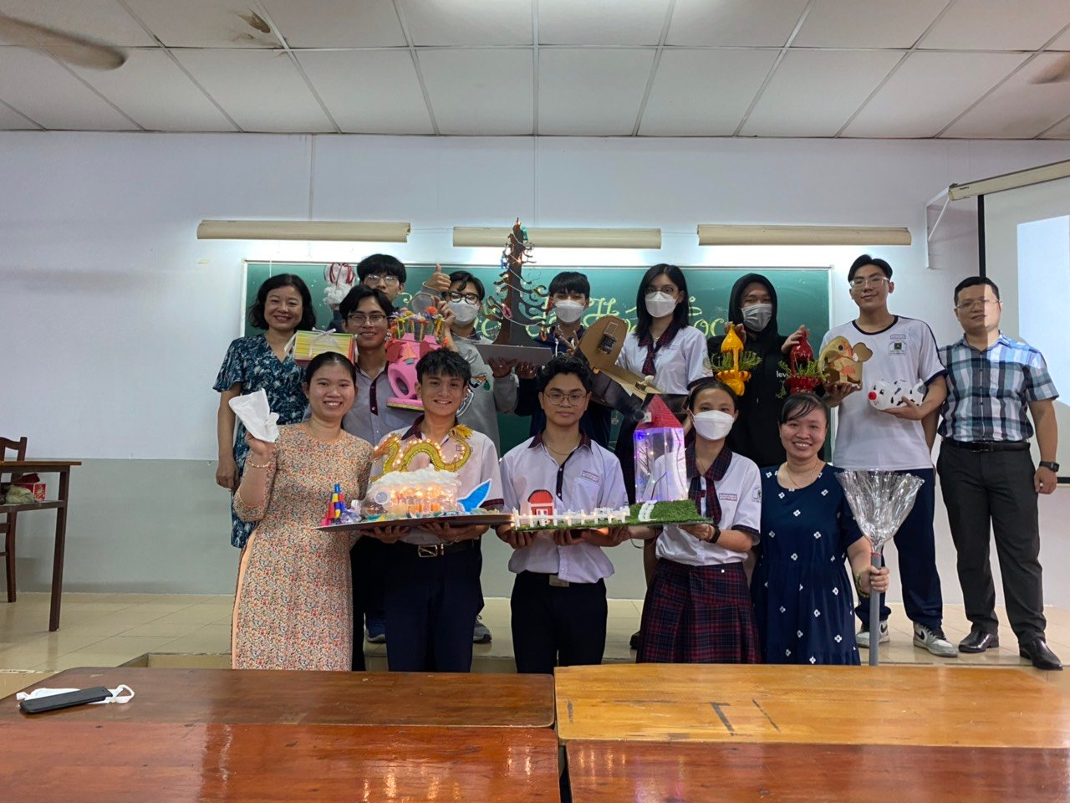

***Các sản phẩm dự thi đến từ khối 12***

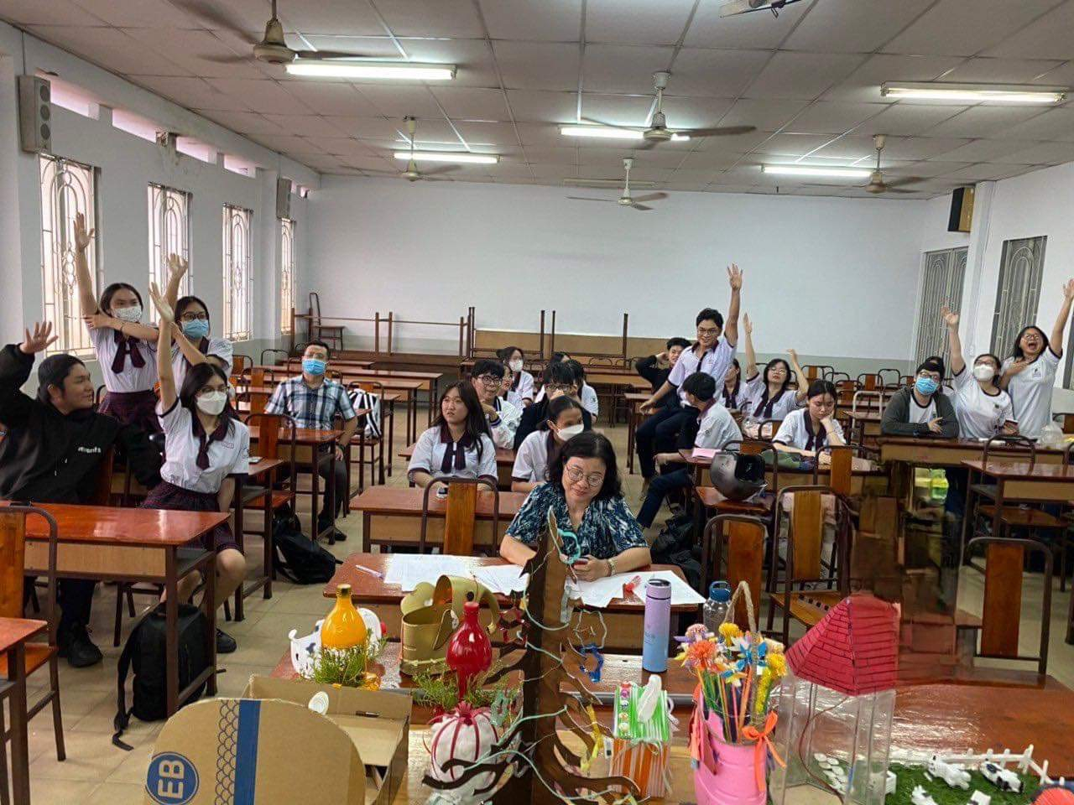

***Các bạn học sinh hứng thú với câu hỏi đố vui hóa học***

Qua chuyên đề trên, các em học sinh cũng đã đúc kết ra được nhiều bài học sống cho môi trường của chúng ta. Một bạn học sinh A đã có cảm nhận sâu sắc về buổi chuyên đề tái chế hôm nay: “ qua buổi chuyên đề ngày hôm nay, em cảm thấy nó mang lại cho học sinh một buổi học mới ý nghĩa về các sản phẩm tái chế rác thải để bảo vệ **môi trường xanh sạch đẹp”**

Và em C cũng có suy nghĩ giống bạn trên: “Em cảm thấy chuyên đề thật sự rất ý nghĩa và bổ ích. Qua những việc làm như thế này học sinh chúng em lại biết được nhiều kiến thức mới. Chúng em mong trường sẽ tạo cho chúng em thêm nhiều hoạt động như thế”.